**助学贷款毕业生还款确认申请操作图解**

**步骤一**：登录国家开发银行生源地助学贷款学生在线服务系统（地址：https://sls.cdb.com.cn/），使用身份证号登录，登录密码参见上一次贷款合同，如果密码丢失可通过“忘记密码”或致电系统服务热线95593重置。

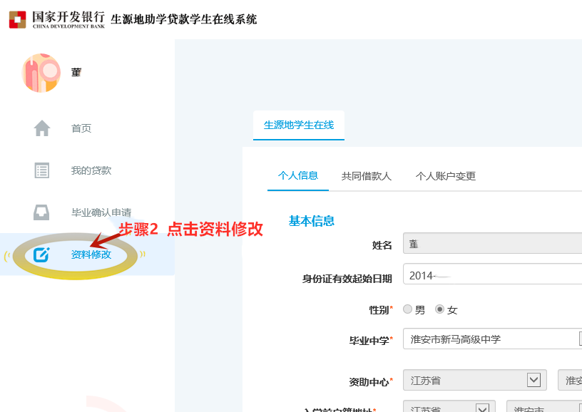**步骤二**：点击进入“资料修改”，更新“通讯信息”、“就业信息”内容，**学生如未就业的，请在“工作单位”一栏标注“工作正在联系”，**然后点“提交”。

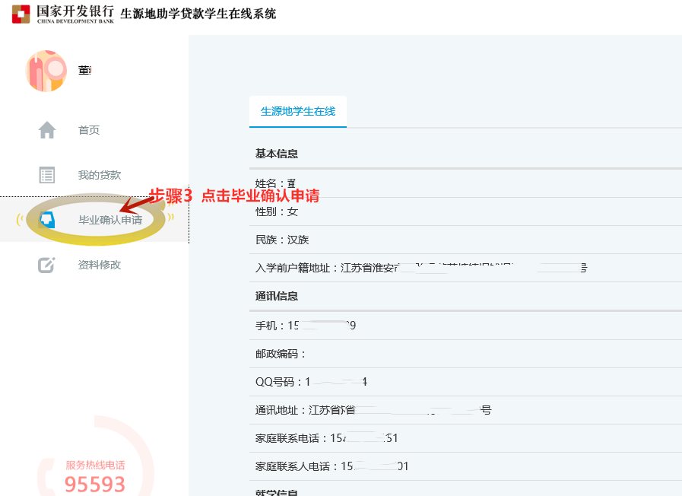**步骤三**：点击进入“毕业确认申请”，认真核对贷款本金、借款日期、还款起止日等关键信息。

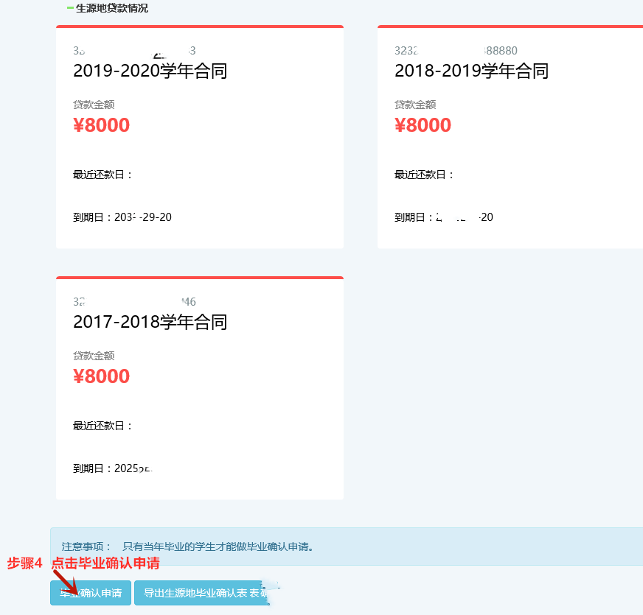**步骤四**：若个人贷款信息无错误的，再点击最下方的“毕业确认申请”提交。

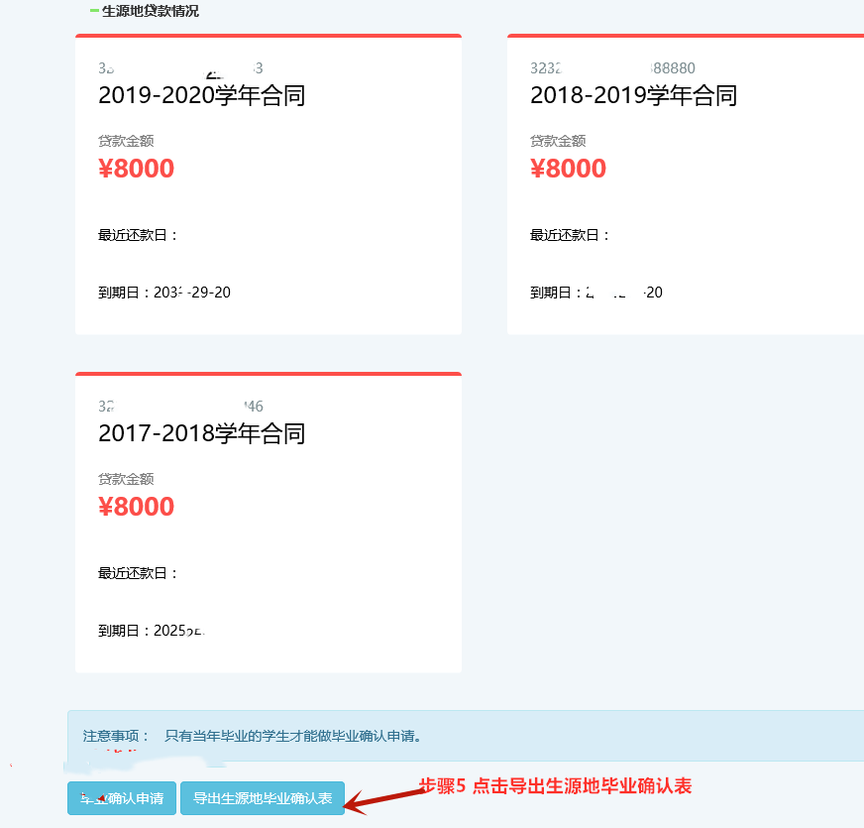**步骤五**：点击“导出生源地毕业确认表”，保存并打印。

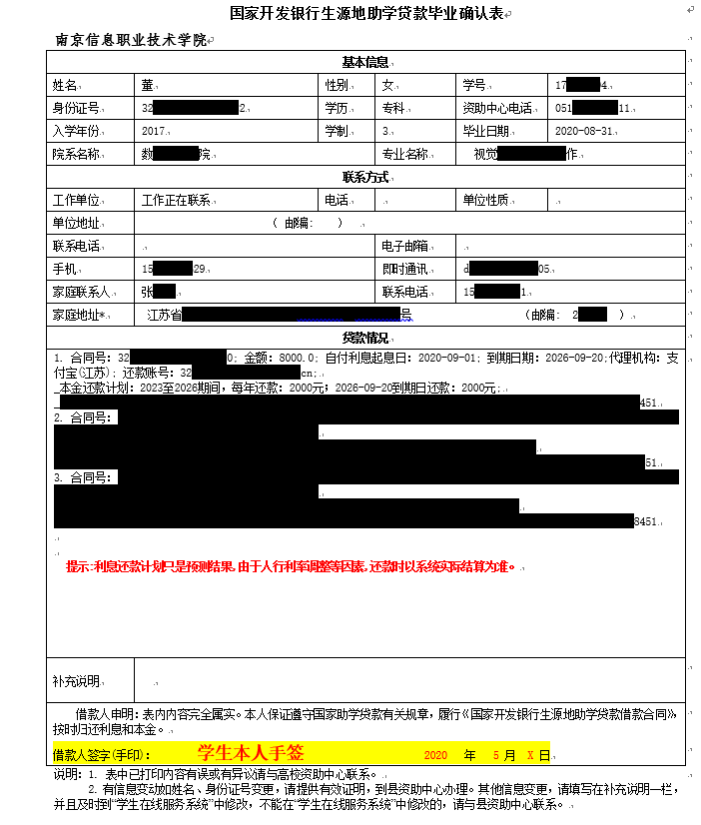**步骤六**：核对表格信息，并在表格下方**手签名字跟日期、拍照并命名为“2020届贷款毕业生XXX”发辅导员留存**。